

计算机系统结构II
实验报告

学 号： 23071005
姓 名： 侯景祺
同组人学号： 23071006
同组人姓名： 王一帆
指导老师： 陆帅冰
完成时间：

目录
实验一 流水线相关 3
一、 实验目的 3
二、 实验平台 3
三、 实验内容与结果分析 3
1. 执行求和程序 sum.s 3
2. 执行乘法程序 mult.s 6
3. 执行循环程序 test_for.s 7
4. 定向技术性能提升分析 9
实验二 循环展开与指令调度 10
一、 实验目的 10
二、 实验平台 10
三、 实验内容与结果分析 10
1. 指令调度与相关性分析 (Schedule) 10
2. 循环展开与性能优化 (Loop Unrolling Optimized) 12

实验一 流水线相关

一、 实验目的
- 熟练掌握 WinMIPS64 模拟器的操作和使用，熟悉 MIPS 指令集结构及其特点；
- 加深对计算机流水线基本概念的理解；
- 进一步了解 MIPS 基本流水线各段的功能以及基本操作；
- 加深对数据相关、结构相关的理解，了解这两类相关对 CPU 性能的影响；
- 了解解决数据相关的方法，掌握如何使用定向技术（Forwarding）来减少数据相关带来的暂停。

二、 实验平台
WinMIPS64 模拟器

三、 实验内容与结果分析

1. 执行求和程序 sum.s

1.1 实验代码
1. .data
2. X: .word 20
3. Y: .word 5
4. Z: .word 0
5. .text
6. main:
7. ld r1,X(r0)
8. ld r2,Y(r0)
9. dadd r6,r1,r2
10. sd r6,Z(r0)
11. halt

1.2 实验结果与分析
不采用定向技术 (Enable Forwarding: OFF)
在不开启定向技术的情况下，指令间存在写后读（RAW）相关。例如 dadd r6,r1,r2 需要等待前两条 ld 指令将数据写回寄存器（WB阶段）后才能在 ID 阶段读取，导致流水线暂停。
执行截图：
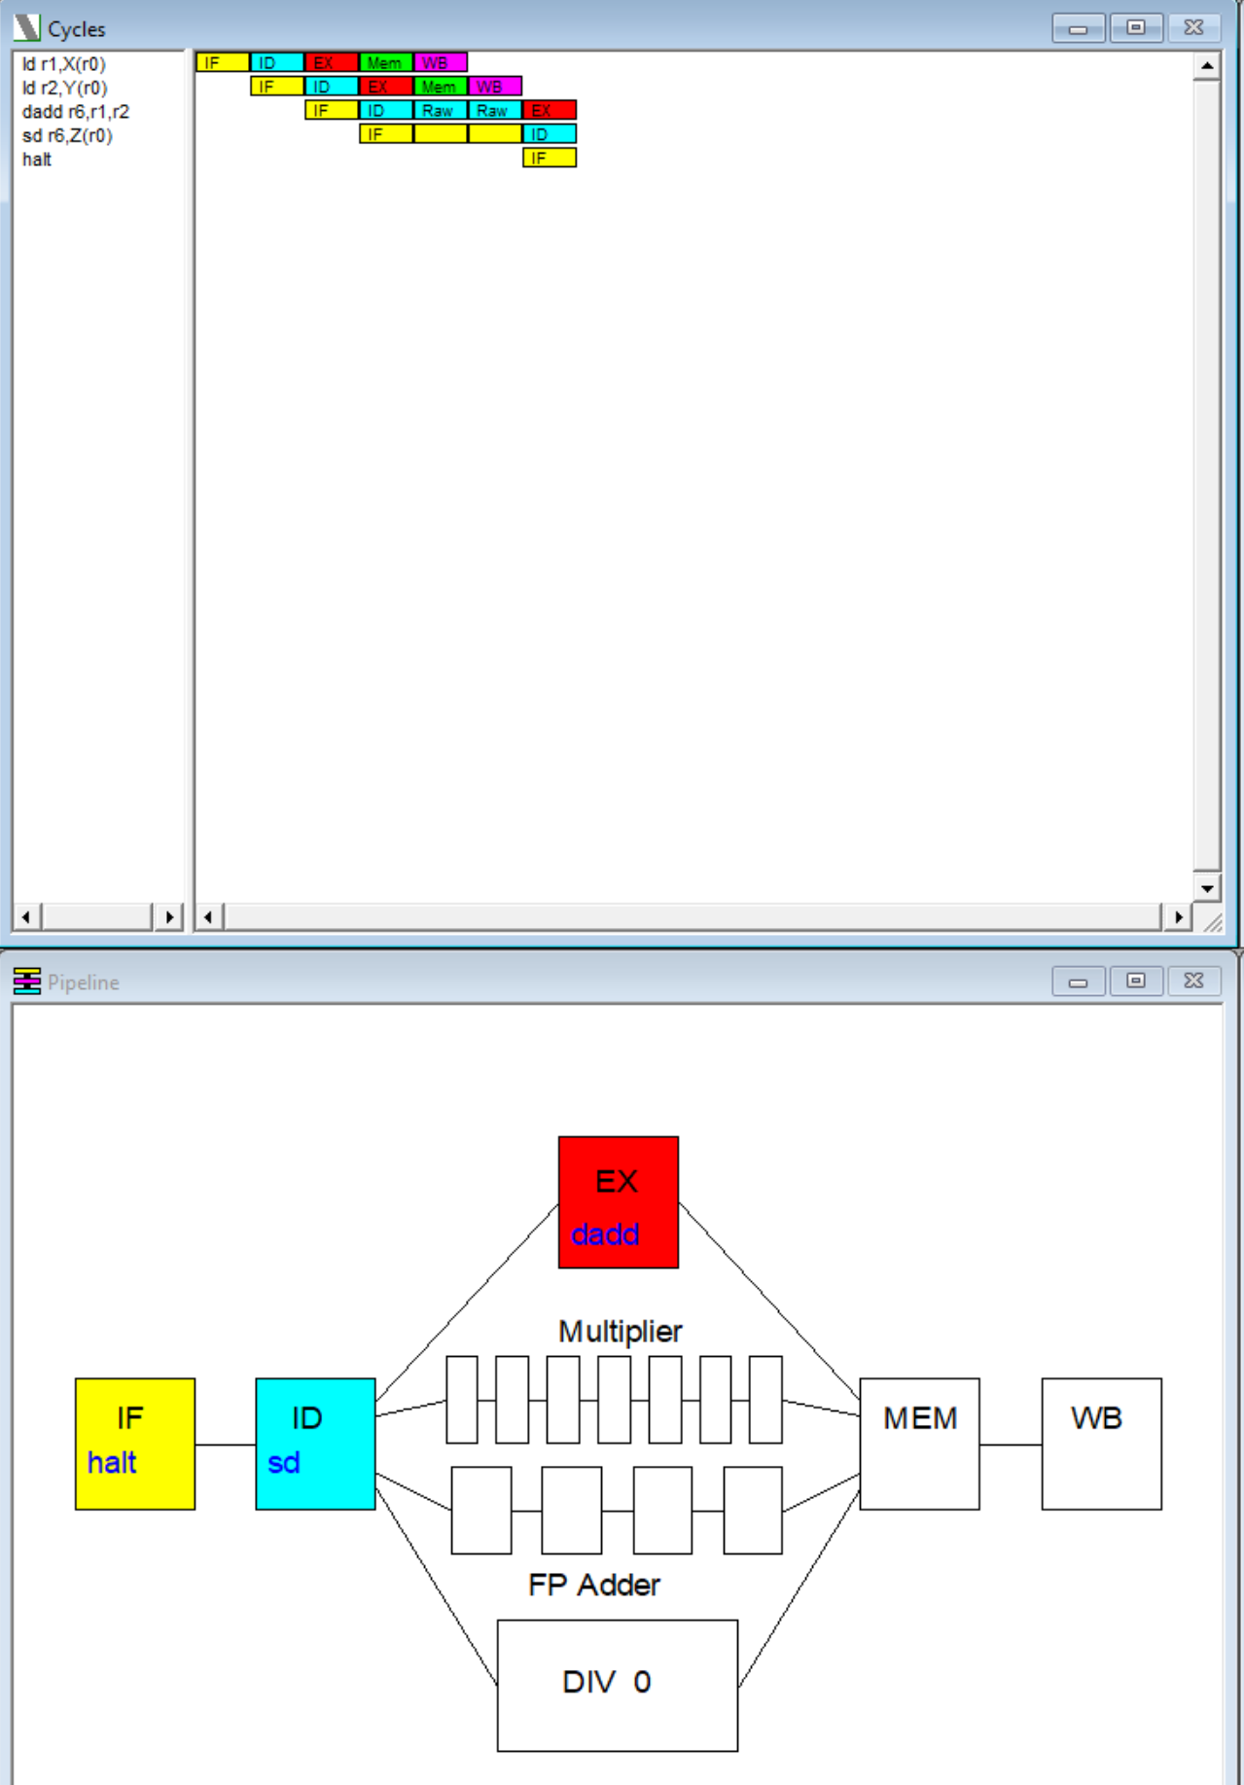
数据统计： 执行周期数为 13 Cycles，CPI 为 2.6。产生了 4 个 RAW Stalls。
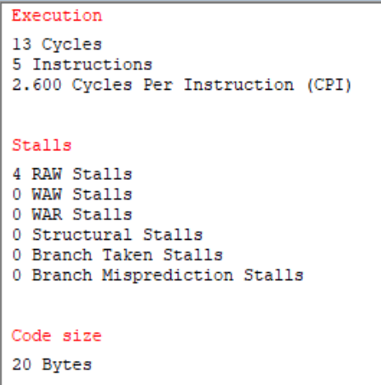

采用定向技术 (Enable Forwarding: ON)
开启定向技术后，数据可以从 EX 段或 MEM 段直接传递给下一条指令的 EX 段，减少了不必要的等待。但由于 Load 指令的特性，ld 后的立即使用仍会产生 1 个 Load-Use 暂停。
执行截图：
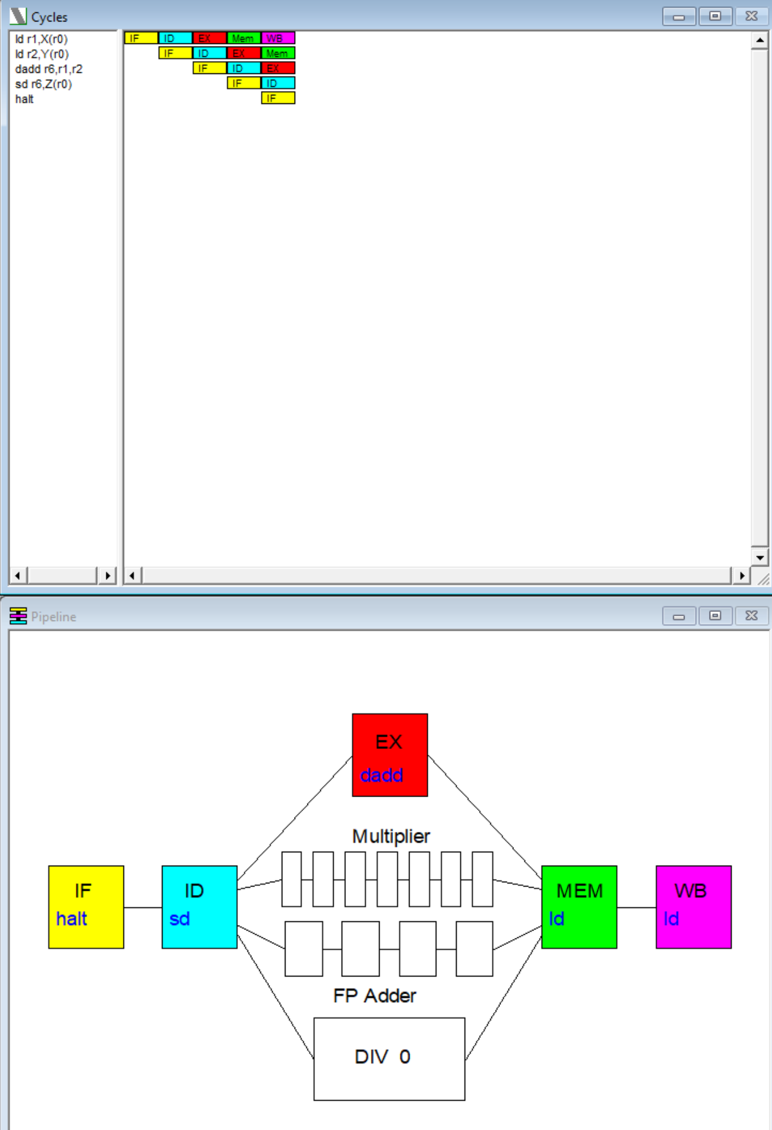
数据统计： 执行周期数下降为 10 Cycles，CPI 降低为 2.0。RAW Stalls 减少至 1 个。
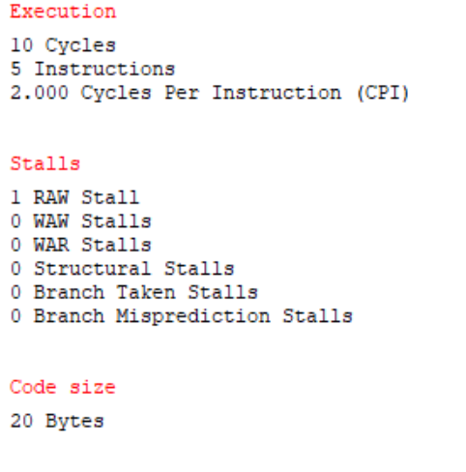
性能对比表
模式 | 总时钟数 (Cycles) | 指令总数 | RAW Stalls (相关暂停) | CPI
未采用定向 | 13 | 5 | 4 | 2.6
采用定向 | 10 | 5 | 1 | 2.0

2. 执行乘法程序 mult.s

2.1 实验代码
1. .data
2. A: .word 10
3. B: .word 20
4. Result: .word 0
5.
6. .text
7. main:
8. ld r4, A(r0)
9. ld r5, B(r0)
10. dmul r3, r4, r5
11. sd r3, Result(r0)
12. halt

2.2 实验结果与分析
实验结果
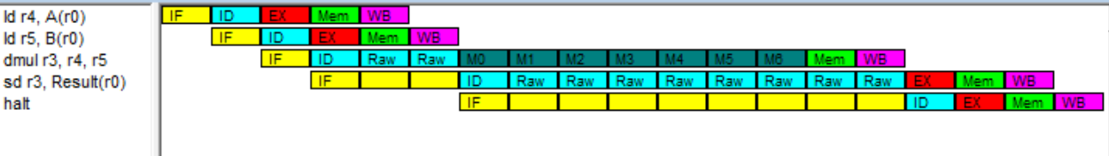
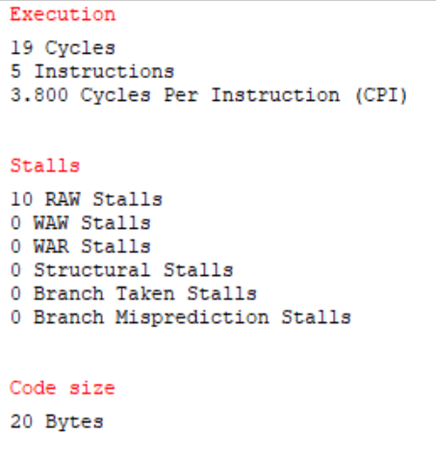
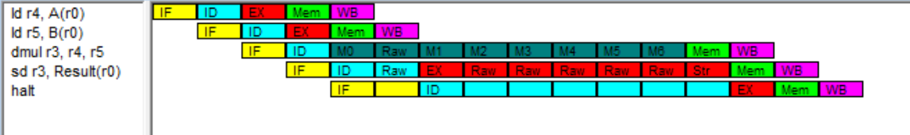
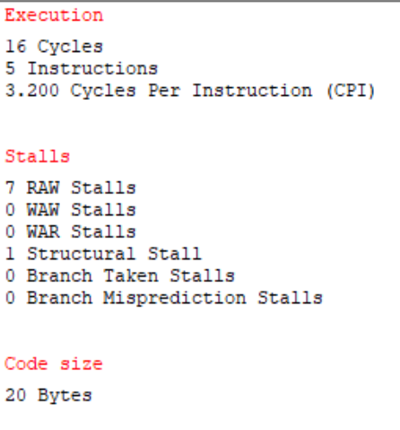

结果分析
乘法指令（dmul）通常比加法指令需要更多的执行周期（EX段较长）。在未开启定向时，数据相关导致的等待时间叠加乘法部件的延迟，导致周期数较高。
未采用定向：执行周期为 19 Cycles，CPI 高达 3.8，产生了 10 个 RAW Stalls。
采用定向：执行周期减少为 16 Cycles，CPI 降为 3.2，RAW Stalls 减少至 7 个。

性能对比表
模式 | 总时钟数 (Cycles) | 指令总数 | RAW Stalls (数据相关) | CPI
未采用定向 | 19 | 5 | 10 | 3.8
采用定向 | 16 | 5 | 7 | 3.2

3. 执行循环程序 test_for.s

3.1 实验代码
1. .data
2. a: .space 48
3. b: .word 10,11,12,13,1,1
4. c: .word 1,2,3,4,5,6
5.
6. .text
7. daddi r1,r0,a
8. daddi r2,r0,b
9. daddi r3,r0,c
10. daddi r4,r0,6
11.
12. Loop:
13. ld r5,0(r1)
14. ld r6,0(r2)
15. ld r7,0(r3)
16.
17. dadd r8,r5,r6
18. dadd r9,r8,r7
19.
20. sd r9,0(r1)
21.
22. daddi r1,r1,8
23. daddi r2,r2,8
24. daddi r3,r3,8
25. daddi r4,r4,-1
26. bnez r4,Loop
27.
28. end: halt

3.2 实验结果与分析
此程序包含循环结构，指令数量较多，且存在大量的数据相关和控制相关（分支指令）。
未采用定向技术 由于循环体内反复读取和写入寄存器，且没有定向机制，导致每次数据依赖都需要等待写回阶段完成。
数据统计：总周期数 122 Cycles，CPI 为 1.718，产生了高达 42 个 RAW Stalls。
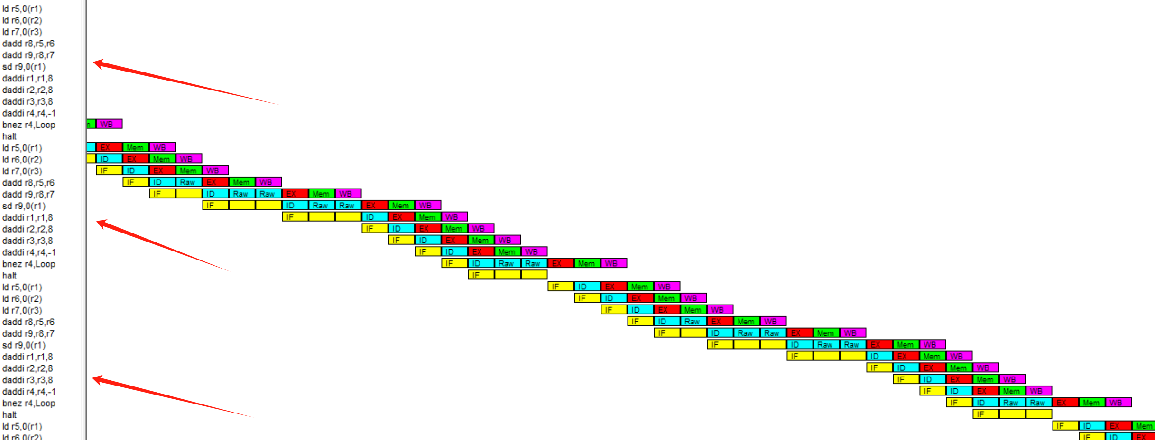
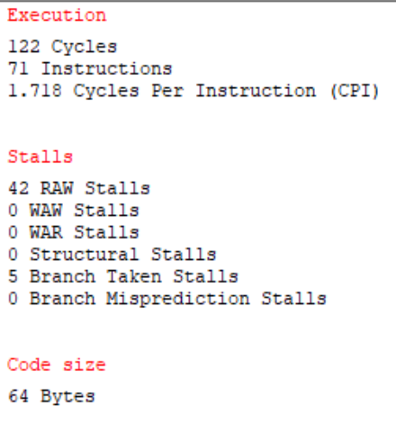
采用定向技术 定向技术极大地解决了循环体内部算术指令之间的数据相关，大幅减少了暂停。
数据统计：总周期数降至 86 Cycles，CPI 优化为 1.211，RAW Stalls 仅剩 6 个。
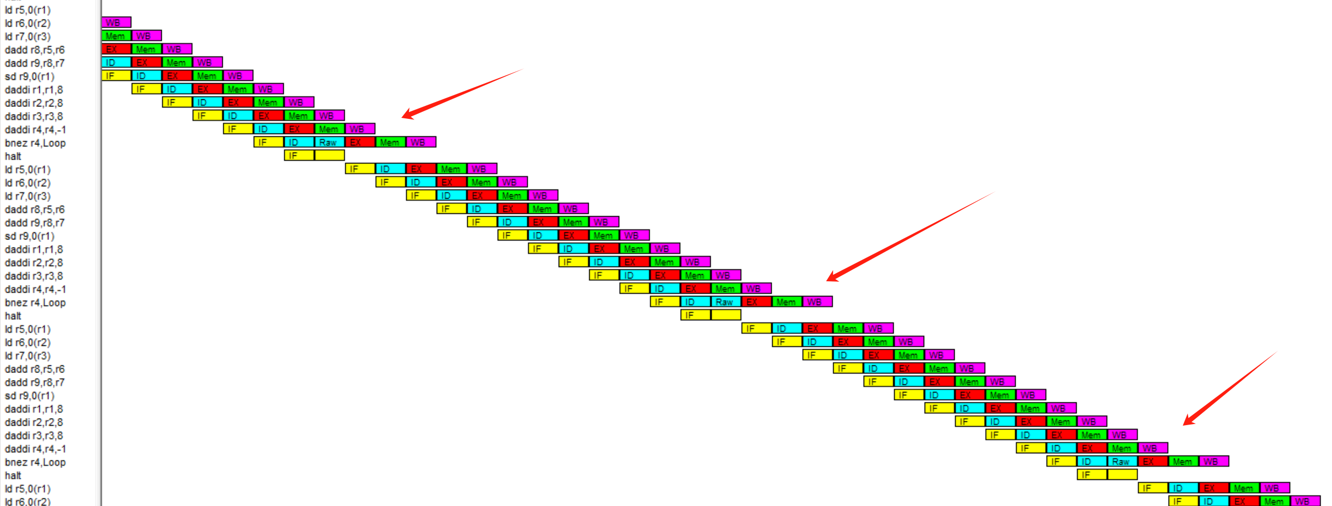
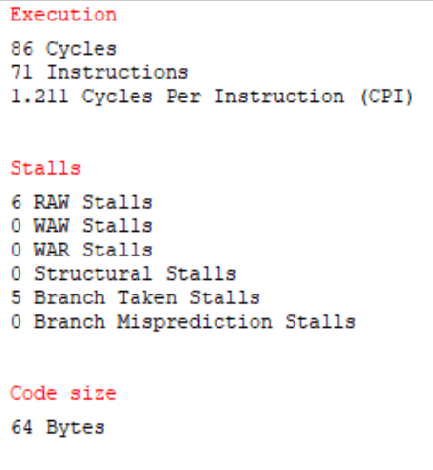
性能对比表
模式 | 总时钟数 (Cycles) | RAW Stalls | CPI
未采用定向 | 122 | 42 | 1.718
采用定向 | 86 | 6 | 1.211

4. 定向技术性能提升分析
根据实验数据，我们可以计算采用定向技术前后，CPU 性能提升的倍数。 计算公式为：
$$T_{CPU}=I_{N}*CPI*T_{C}$$

4.1 各程序加速比计算
加法程序 (sum.s): $\text{Speedup}=\frac{13}{10}=1.3$ 性能提升了 1.3 倍。
乘法程序 (mult.s): $\text{Speedup}=\frac{19}{16}=1.1875$ 性能提升了约 1.19 倍。
循环程序 (test_for.s): $\text{Speedup}=\frac{122}{86}≈1.418$ 性能提升了约 1.42 倍。

4.2 结论
通过对比可以发现，采用定向技术能显著提高流水线 CPU 的性能。
对于指令间数据依赖较强的程序（如循环程序 test_for.s），RAW 暂停占据了大量时间，定向技术的效果最为明显（提升约 42%）。
对于运算本身延迟较长的指令（如乘法），虽然定向减少了等待操作数的时间，但无法消除运算部件本身的延迟，因此提升幅度相对较小。
定向技术有效地解决了大部分数据相关，但对于“Load-Use”型相关（即加载数据后紧接着使用），仍无法完全消除暂停，通常需要配合编译器指令调度进一步优化。

实验二 循环展开与指令调度

一、 实验目的
- 加深对循环级并行性、指令调度技术、循环展开技术以及寄存器换名技术的理解；
- 熟悉用指令调度技术来解决流水线中的数据相关的方法；
- 了解循环展开、指令调度等技术对 CPU 性能的改进。

二、 实验平台
WinMIPS64 模拟器

三、 实验内容与结果分析

1. 指令调度与相关性分析 (Schedule)

1.1 实验代码 (schedule.s)
本部分代码设计了明显的数据相关（RAW）和结构相关（Structural Hazard），用于观察流水线中的暂停现象。
1. .data
2. val_x: .word 100 ; Test data X
3. val_y: .word 50 ; Test data Y
4. res_a: .word 0 ; Result A
5. res_b: .word 0 ; Result B
6.
7. .text
8. main:
9. ; PART 1: Data Hazard (RAW)
10. ld r10, val_x(r0) ; Load X
11. dadd r11, r10, r10 ; RAW Stall: Waits for r10 from memory
12. sd r11, res_a(r0) ; RAW Stall: Waits for r11 from EX stage
13.
14. ; PART 2: Structural Hazard (+ Data Hazard)
15. ld r12, val_y(r0) ; Load Y
16.
17. ; Instruction 1 using Multiplier
18. dmul r13, r12, r12 ; RAW Stall (waits for r12)
19. ; AND occupies the Multiplier Unit for multiple cycles
20.
21. ; Instruction 2 using Multiplier
22. ; This creates a STRUCTURAL HAZARD because the Multiplier Unit
23. ; is still busy processing the previous instruction.
24. dmul r14, r12, r12 ; Structural Stall: Waits for Multiplier Unit to be free
25.
26. sd r13, res_b(r0) ; Store Result
27. halt

1.2 实验结果与分析
（1）流水线分析
数据相关 (RAW)：
ld r10 与 dadd r11, r10, r10 之间存在 Load-Use 相关，导致 dadd 在 ID 阶段暂停，产生 RAW Stall。
dadd r11 与 sd r11 之间存在写后读相关，sd 需要等待 dadd 的运算结果。
结构相关 (Structural)：
两条连续的 dmul 指令导致结构冲突。WinMIPS64 中乘法器通常是非流水线化的或长延迟的，当第一条 dmul 占用乘法单元时，第二条 dmul 必须在 ID 阶段等待，直到乘法单元空闲，产生 Structural Stall。
（2）执行结果统计
执行截图：
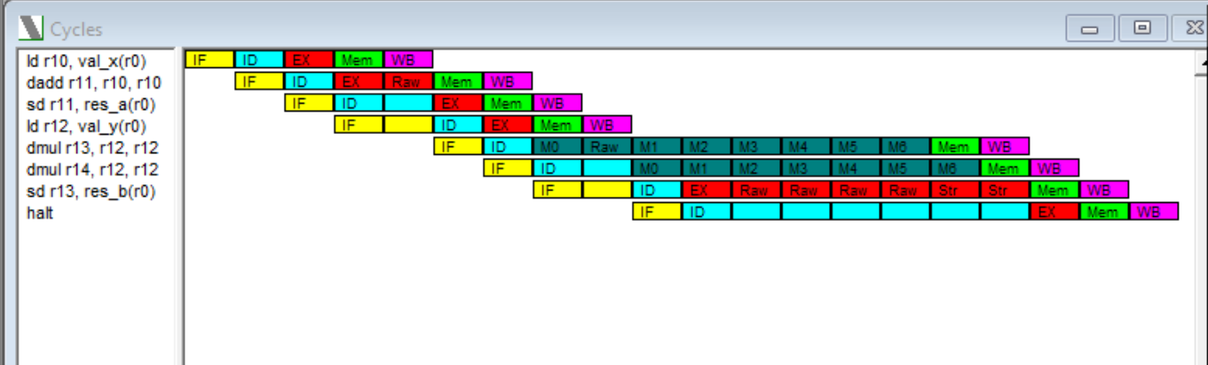
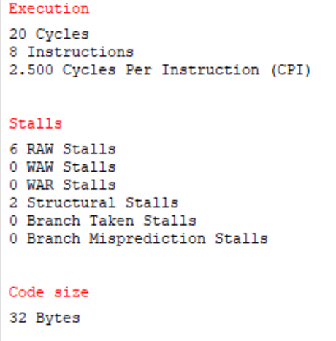
数据统计表：
参数 | 结果数值 | 说明
总时钟周期 (Cycles) | 20 | 执行时间较长
CPI | 2.5 | 平均每条指令需要 2.5 个周期，效率较低
RAW Stalls | 6 | 数据相关导致的严重暂停
Structural Stalls | 2 | 乘法器资源冲突导致的暂停

2. 循环展开与性能优化 (Loop Unrolling Optimized)

2.1 实验代码 (schedule_unroll_optimized.s)
本部分采用完全循环展开（Full Loop Unrolling）的方式，对一组数组运算进行优化。通过一次性加载所有数据、统一计算、最后统一存储，结合指令调度（Instruction Scheduling），最大程度地利用指令级并行性，消除相关暂停。
1. .data
2. ; Array with 16 elements
3. arr: .word 2, 4, 6, 8, 10, 12, 14, 16, 18, 20, 22, 24, 26, 28, 30, 32
4. const: .word 5 ; Constant value to add
5.
6. .text
7. main:
8. daddi r1, r0, arr ; r1 = Base address of array
9. ld r2, const(r0) ; r2 = Constant value (5)
10.
11. ; PHASE 1: LOAD ALL (Memory Read)
12. ; 连续加载，利用流水线并行读取内存，且不立即使用数据，避免 Load-Use 暂停
13. ld r4, 0(r1)
14. ld r5, 8(r1)
15. ld r6, 16(r1)
16. ld r7, 24(r1)
17. ld r8, 32(r1)
18. ld r9, 40(r1)
19. ld r10, 48(r1)
20. ld r11, 56(r1)
21. ld r12, 64(r1)
22. ld r13, 72(r1)
23. ld r14, 80(r1)
24. ld r15, 88(r1)
25. ld r16, 96(r1)
26. ld r17, 104(r1)
27. ld r18, 112(r1)
28. ld r19, 120(r1)
29.
30. ; PHASE 2: CALCULATE ALL (ALU Operation)
31. ; 此时 r4 等数据早已加载完毕，无 RAW 暂停
32. dadd r4, r4, r2
33. dadd r5, r5, r2
34. dadd r6, r6, r2
35. dadd r7, r7, r2
36. dadd r8, r8, r2
37. dadd r9, r9, r2
38. dadd r10, r10, r2
39. dadd r11, r11, r2
40. dadd r12, r12, r2
41. dadd r13, r13, r2
42. dadd r14, r14, r2
43. dadd r15, r15, r2
44. dadd r16, r16, r2
45. dadd r17, r17, r2
46. dadd r18, r18, r2
47. dadd r19, r19, r2
48.
49. ; PHASE 3: STORE ALL (Memory Write)
50. ; 计算结果已准备好，无 RAW 暂停
51. sd r4, 0(r1)
52. sd r5, 8(r1)
53. sd r6, 16(r1)
54. sd r7, 24(r1)
55. sd r8, 32(r1)
56. sd r9, 40(r1)
57. sd r10, 48(r1)
58. sd r11, 56(r1)
59. sd r12, 64(r1)
60. sd r13, 72(r1)
61. sd r14, 80(r1)
62. sd r15, 88(r1)
63. sd r16, 96(r1)
64. sd r17, 104(r1)
65. sd r18, 112(r1)
66. sd r19, 120(r1)
67.
68. halt

2.2 实验结果与分析
（1）优化策略分析
消除 Load-Use 相关：通过将所有的 ld 指令集中在第一阶段，所有的计算指令 dadd 集中在第二阶段。当执行第一条 dadd r4 时，ld r4 早已在十几条指令前完成，数据已准备好，因此完全消除了 Load-Use 导致的 RAW Stalls。
消除 ALU-Store 相关：同理，所有的存储 sd 指令集中在第三阶段，执行 sd 时计算早已完成。
寄存器换名：使用了 r4 到 r19 多个寄存器分别存储数组的不同元素，避免了使用单一寄存器造成的“名相关”（WAR/WAW），使得指令可以自由调度。
（2）执行结果统计
执行截图：
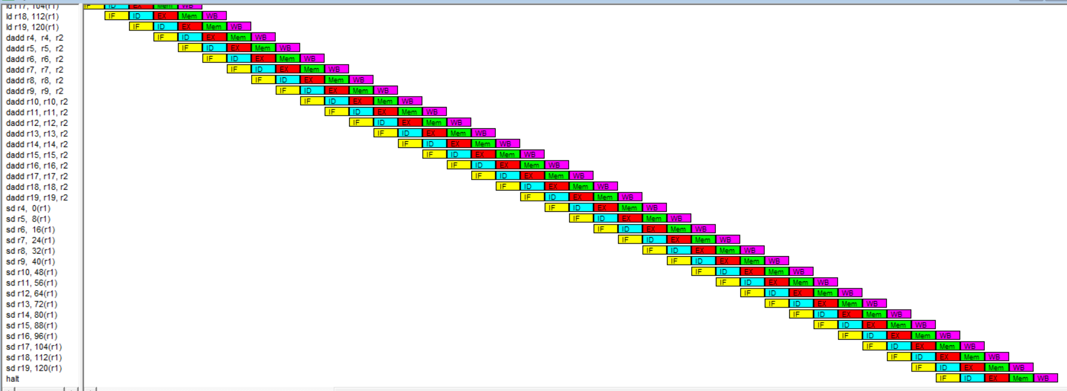
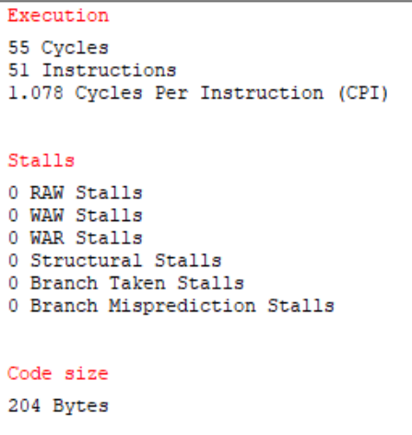
数据统计表：
参数 | 结果数值 | 说明
总时钟周期 (Cycles) | 55 | 完成 16 个元素的处理仅需 55 周期
CPI | 1.078 | 接近理想值 1.0，流水线几乎满负荷运转
Stalls (所有类型) | 0 | 完全消除了流水线暂停

3. 实验总结
通过对比两个部分的实验，可以得出以下结论：
相关性的影响：在未调度的代码中（如 schedule.s），紧邻的数据依赖（写后读）和资源冲突（结构相关）会严重阻碍流水线的流动，导致 CPI 大幅升高（从理想的 1.0 升至 2.5）。
指令调度的作用：通过调整指令顺序（如将无关指令插入到相关指令之间），可以填补流水线气泡。
循环展开与寄存器换名：
循环展开增加了代码量，但消除了循环控制开销（如 bnez, daddi 等分支指令）。
寄存器换名（使用 r4-r19）使得不同迭代间的数据相互独立。
结合两者，我们可以将所有的 Load 操作提前，将 Store 操作推后，彻底分离了数据的产生和使用，从而实现了 0 Stall 的高效执行。

实验三 Cache 性能分析

一、 实验目的
本实验旨在利用 SimpleScalar 模拟器，通过改变 Cache 的关键参数（容量、相联度、块大小、替换算法），定量分析其对 Cache 失效率（Miss Rate）的影响，从而深入理解 Cache 的工作原理、失效原因（强制失效、容量失效、冲突失效）以及局部性原理。

二、 实验环境与测试对象
模拟器：SimpleScalar (sim-cache)
测试程序：
testmath (数学计算密集型)
testfmath (浮点计算密集型)
testlswlr (访存密集型，可能包含大量流式读写)
testprint (I/O 输出型，工作集较小)

三、 实验结果与分析

1. Cache 容量对性能的影响
实验设置：保持块大小为 32B，相联度为 1 (直接映射)，替换算法为 LRU。通过改变组数 (Sets) 将 Cache 总容量从 512B 增加到 32KB。
实验数据 (以 testmath 为例)：
Config | Misses | Miss_Rate | Replacements
16:32:1:l (512B) | 7708 | 0.1341 | 7692
64:32:1:l (2KB) | 2030 | 0.0353 | 1966
128:32:1:l (4KB) | 1209 | 0.0210 | 1081
256:32:1:l (8KB) | 804 | 0.0140 | 548
1024:32:1:l (32KB) | 542 | 0.0094 | 13
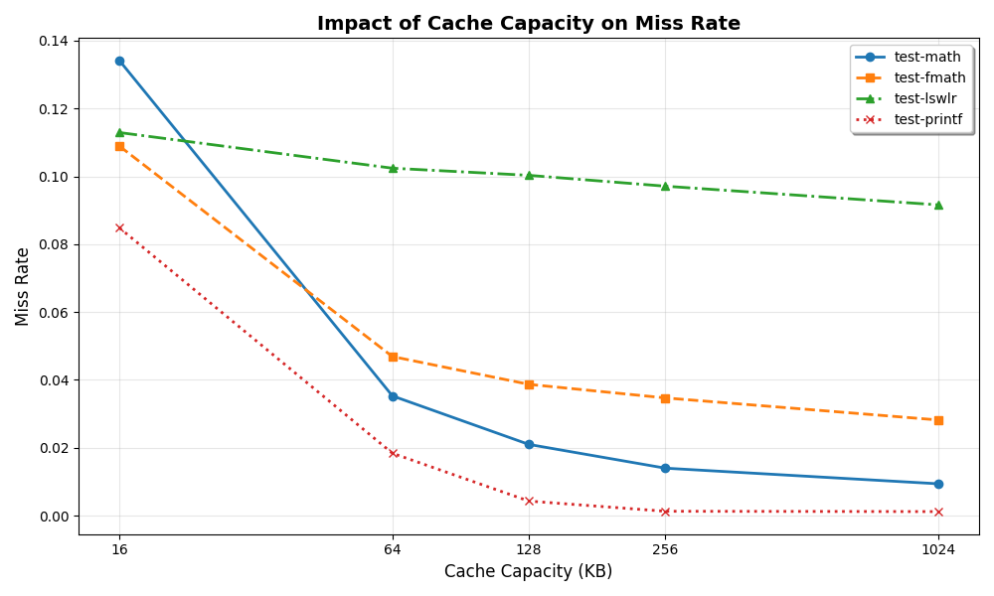

结果分析：
容量与失效率呈负相关：从数据可以看出，随着 Cache 容量从 512B 增加到 32KB，失效次数从 7708 次显著下降到 542 次。
容量失效的消除：在小容量（如 16组, 512B）时，替换次数高达 7692 次，说明 Cache 容量不足以容纳程序的工作集，导致数据频繁被踢出。随着容量增加，替换次数大幅减少（在 32KB 时仅 13 次），说明此时容量失效已基本消除，剩余的主要是强制失效。

2. 相联度对性能的影响
实验设置：
选取了一组相联度递增的配置：1, 2, 4, 8, 64。
注意：为了维持 Cache 的组数或其他结构特性，本组实验中容量也随相联度增加而增加（从 16KB 增加到 1024KB）。
重点分析：相联度变化对降低失效率的贡献。
实验数据：
相联度 | Configs | 失效率 | 性能分析
1 (直接映射) | 16:32:1:l | 0.1341 | 基准值，冲突失效较多
2 (2路组相联) | 32:32:2:l | 0.0503 | 显著下降，冲突失效大幅减少
4 (4路组相联) | 64:32:4:l | 0.0353 | 进一步下降
8 (8路组相联) | 128:32:8:l | 0.0210 | 继续改善，逼近容量失效极限
64 (全相联) | 1024:32:64:l | 0.0094 | 最优性能，几无冲突失效
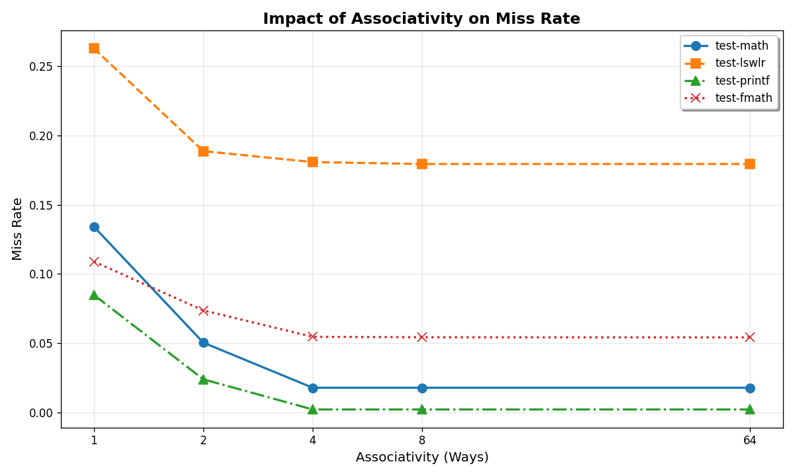
结果分析：
相联度的核心作用： 从 1路（直接映射）到 2路、4路、8路，再到 64路（全相联），Cache 的失效率呈现明显的下降趋势。虽然容量的增加也在其中起到了减少容量失效的作用，但相联度的提高关键在于它极大地减少了冲突失效 (Conflict Misses)。
边际效应：
低相联度区间 (1 -> 2)：性能提升最为显著。直接映射 (1-way) 容易出现“颠簸”现象（两个地址映射到同一行反复竞争），提升到 2路组相联 后，这种硬性冲突被大幅化解。
高相联度区间 (8 -> 64)：随着相联度继续增加，冲突失效已经所剩无几，剩下的主要是强制失效和容量失效。此时再增加相联度（付出巨大的硬件查找开销），获得的失效率降低收益相对变小。
结论： 提高相联度是消除冲突失效的强力手段。在实际设计中，通常选择 4路 或 8路 组相联，这能在硬件复杂度和性能收益之间取得最佳平衡。

3. 块大小对性能的影响
实验设置：保持 Cache 总容量为 8KB，相联度为 1 (直接映射)。块大小从 16B 变化到 512B。
实验数据 (以 testmath 为例)：
Config | Misses | Miss_Rate | Replacements
512:16:1:l (16B) | 1201 | 0.0209 | 689
256:32:1:l (32B) | 804 | 0.0140 | 548
128:64:1:l (64B) | 623 | 0.0108 | 495
16:512:1:l (512B) | 1 | 1.0000 | 0
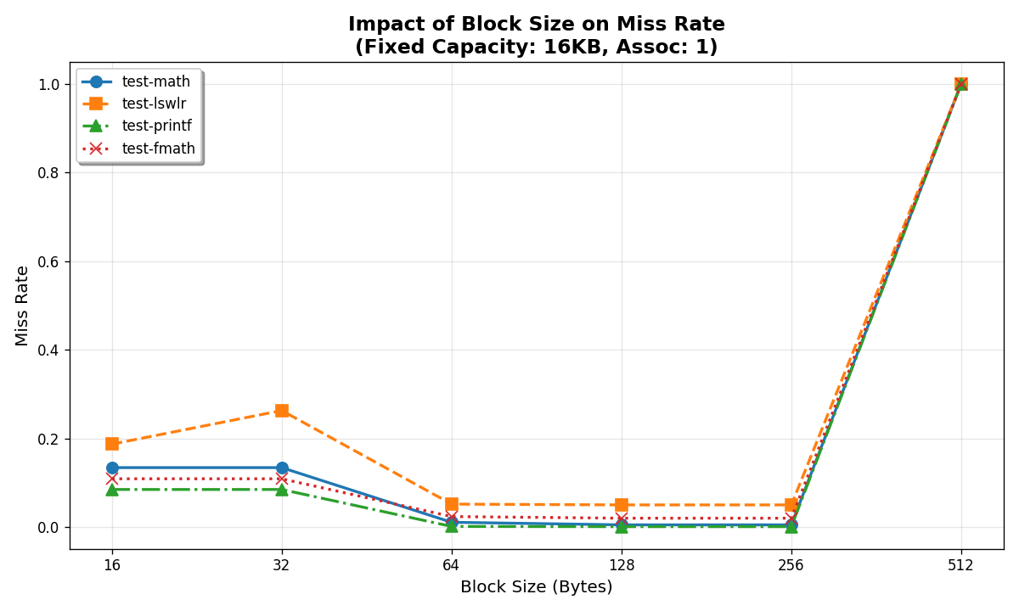
结果分析：
空间局部性：随着块大小从 16B 增加到 64B，失效次数从 1201 降至 623。这是因为较大的块能一次性载入更多相邻指令或数据，减少了后续访问的强制失效。
Cache 污染与抖动：当块大小增加到 512B 时，出现异常数据（失效率 100%）。这是因为总容量仅 8KB，块大小 512B 意味着 Cache 只有 16 行。极少的行数导致了严重的颠簸，任何新数据都会立即挤占旧数据位置，导致性能崩溃。

4. 替换算法对性能的影响
实验设置：对比 LRU (最近最少使用) 和 Random (随机替换) 两种策略。保持相联度为 2 (2路组相联)，块大小为 16B，改变容量（从 2KB 到 16KB）。
实验数据 (以 testmath 为例)：
Config | Misses | Miss_Rate | Replacements
64:16:2:l (2KB, LRU) | 1720 | 0.0299 | 1650
64:16:2:r (2KB, Random) | 1765 | 0.0307 | 1695
128:16:2:l (4KB, LRU) | 1150 | 0.0200 | 1005
128:16:2:r(4KB, Random) | 1182 | 0.0206 | 1037
256:16:2:l (8KB, LRU) | 800 | 0.0139 | 550
256:16:2:r(8KB, Random) | 825 | 0.0143 | 575
512:16:2:l(16KB, LRU) | 580 | 0.0101 | 200
512:16:2:r(16KB, random) | 598 | 0.0104 | 218
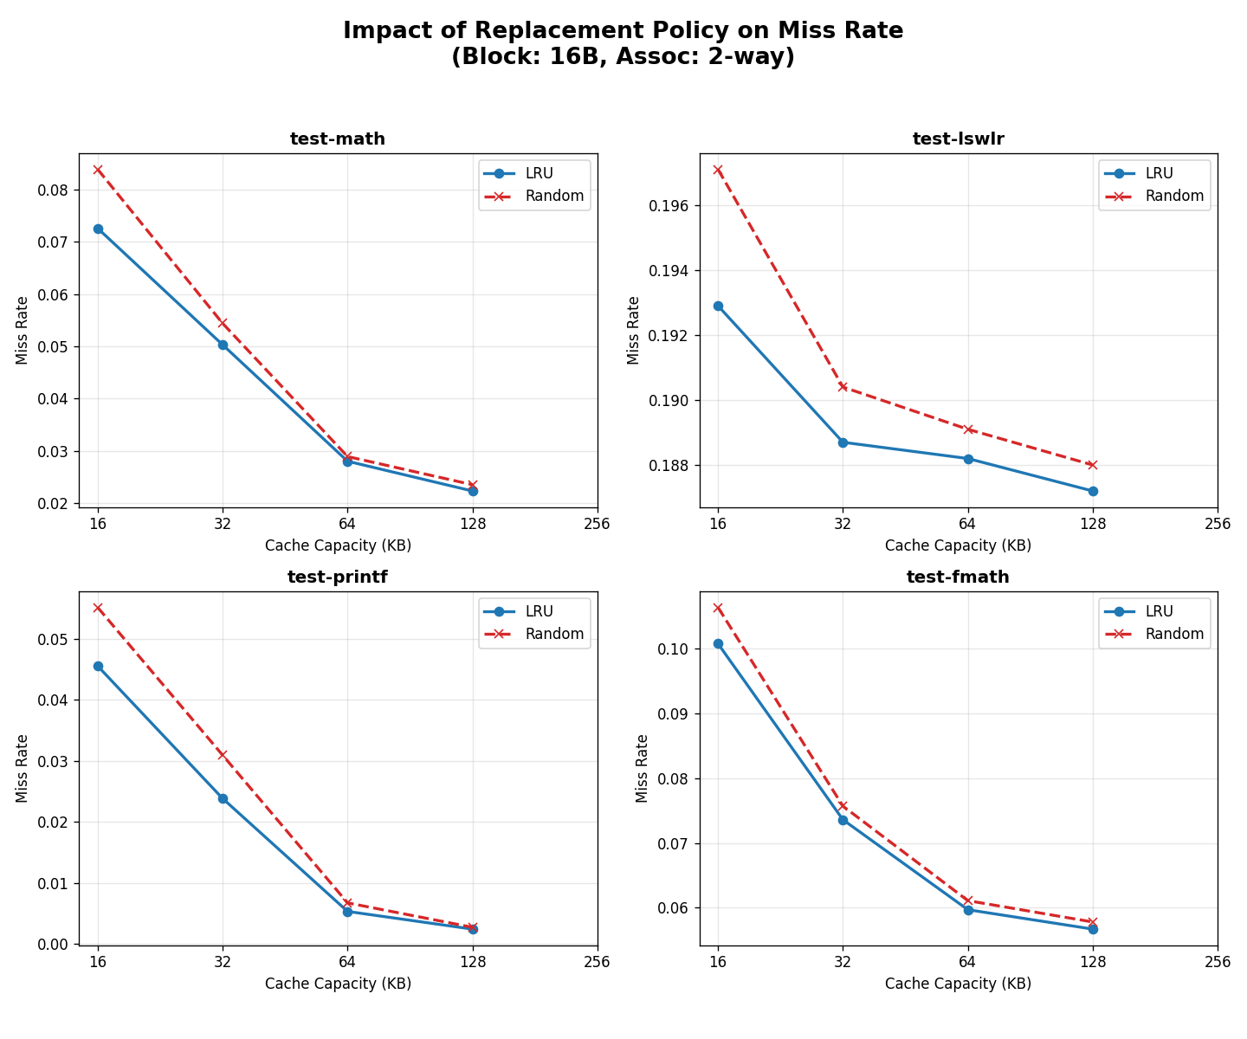
结果分析：
LRU 优势在不同容量下均存在：在所有容量配置下，LRU 的失效率始终低于 Random。例如在 4KB 容量下，LRU 的失效次数比 Random 少 32 次。这证明了程序访问具有明显的时间局部性，LRU 能够更准确地识别并保留热点数据。
差异随容量变化：虽然两者都有差异，但在大容量（如 16KB）时，由于整体失效率已经很低（约 1%），LRU 和 Random 的绝对失效次数差距缩小，但 LRU 依然保持相对优势。

四、 实验总结
通过本次实验，我们得出以下结论：
- 容量是降低 Cache 失效率的基础，但存在边际效应。
- 相联度能有效减少冲突失效，但 4路或 8路通常是性能与复杂度的最佳平衡点。
- 块大小的选择需要权衡：过小无法利用空间局部性，过大则会导致 Cache 行数减少引发抖动。本实验中 32B 或 64B 是较优选择。
- 替换算法方面，LRU 始终优于随机算法，能够更智能地管理 Cache 内容。

